Catanduvas,08 a 12 de junho de 2020.
Leia com atenção sobre a história dos relógios, em seguida imprima ou copie no caderno de matemática.
RELÓGIOS
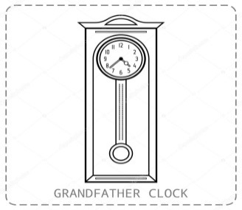
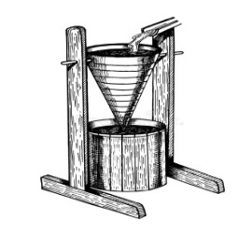
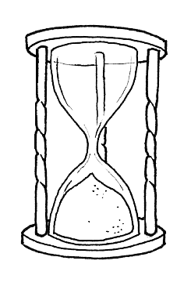
Ao longo da história da humanidade, o ser humano usou diversos instrumentos para medir a passagem do tempo. Entre eles está o relógio de sol, o relógio de areia, o relógio de bolso, o relógio de água e o relógio de pêndulo.
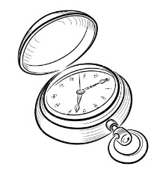

relógio de sol relógio de areia relógio de bolso relógio de água relógio de pêndulo
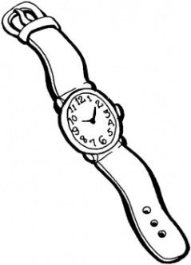
Atualmente, costumamos marcar as horas em um relógio de ponteiros ou em um relógio digital.
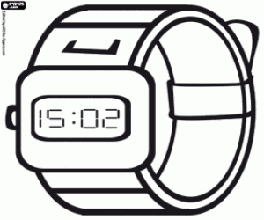
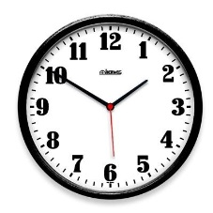

relógios de ponteiros relógio digital
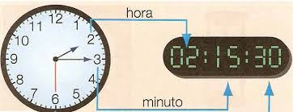
O relógio indica horas, minutos e segundos. No relógio de ponteiro, tem três ponteiros: o ponteiro que marca a hora, o ponteiro que marca os minutos e o ponteiro que marca os segundos. Observe o exemplo:

Uma hora tem 60 minutos= 1h=60 min
Um minuto tem 60 segundos= 1min=60 s
Um dia tem 24 horas

Agora que você já leu sobre os relógios, pegue o livro de matemática: Aprender Juntos, das autoras: Angela Leite,Roberta Taboada, 6ºedição, São Paulo, 2017.
- Leia e responda as atividades no livro, das pág.216, 217,218, 219, 220 e 221.

BOM TRABALHO

